**Amazonx Lambda**

1. **AWS Lambda:** сервис AWS (сервис бессерверных вычислений), который запускает программный код в ответ на определенные события: HTTP-запрос(**API Gateway**), изменение объектов в **Amazon S3**, обновление таблиц **Amazon Dynamo DB**, ...

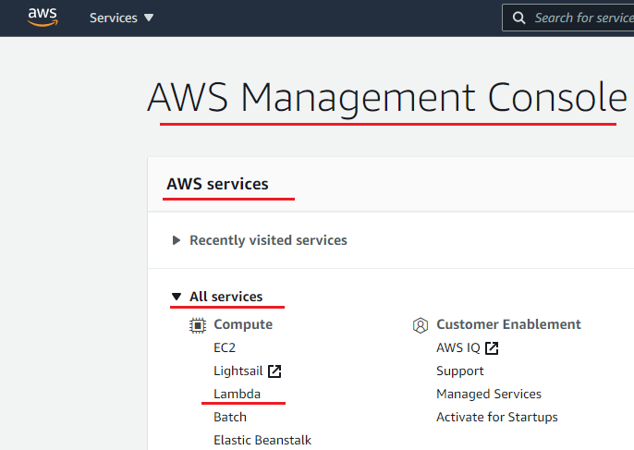

1. **AWS Lambda:** создание Lambda-функции (с именем smwLambda) на платформе Node.js

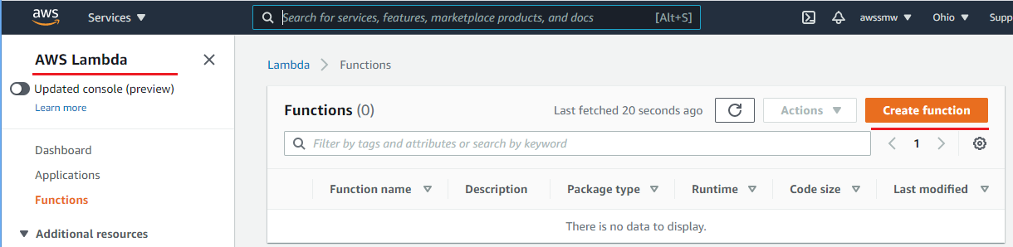

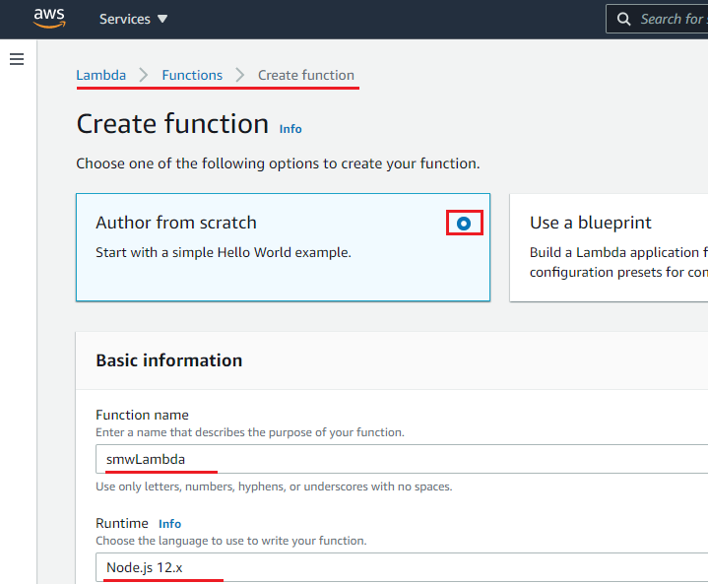

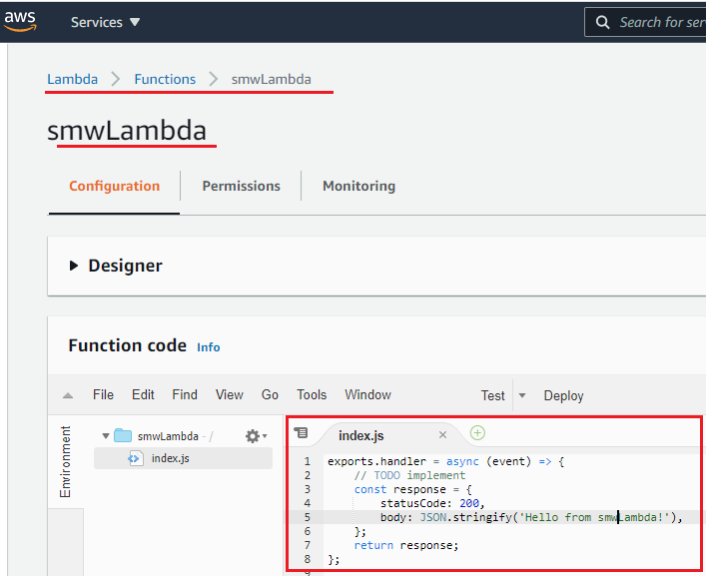

1. **AWS API Gateway:** сервис AWS, предназначенный для создания, публикации и мониторинга доступа к объектам AWS(данным, Lambda-функциям,…). Позволяет создавать RESTful и WebSocket API.

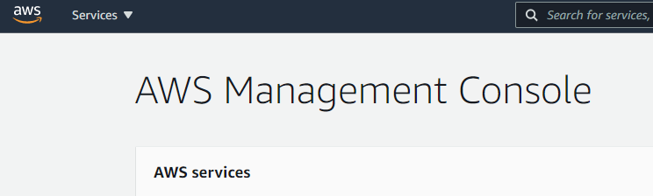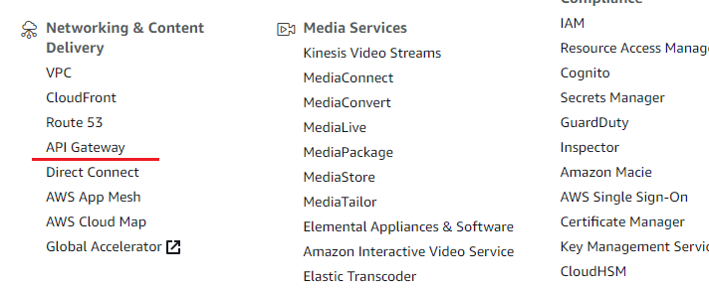

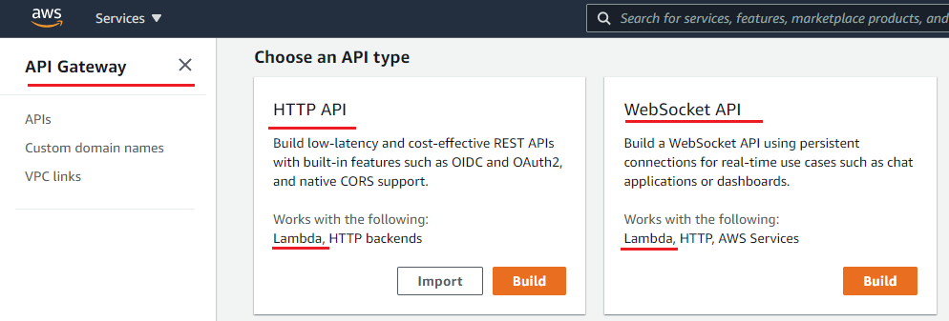

1. **AWS API Gateway:** создание API Gateway (с именем APIsmwLambda) для доступа к Lambda-функции (с именем smwLambda). 4 шага: 1) имя; 2)конфигурирование типов маршрутов; 3) стадия разработки; 4)просмотр перед созданием.

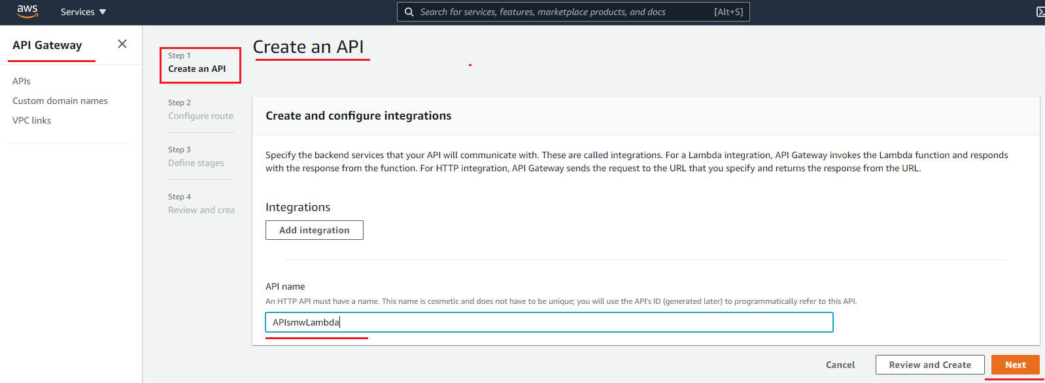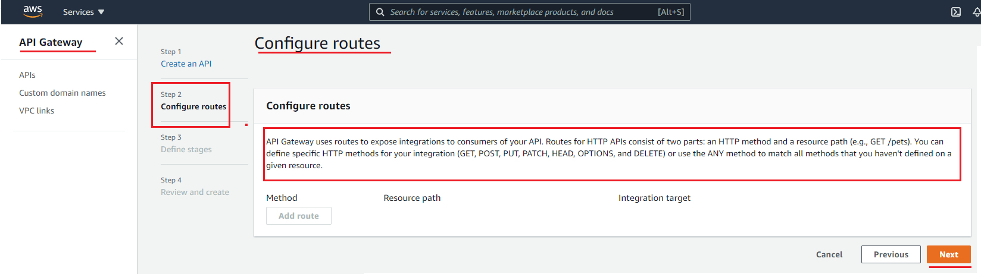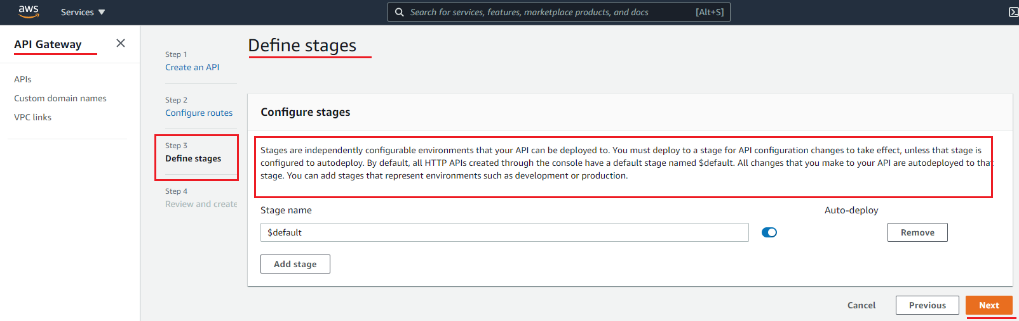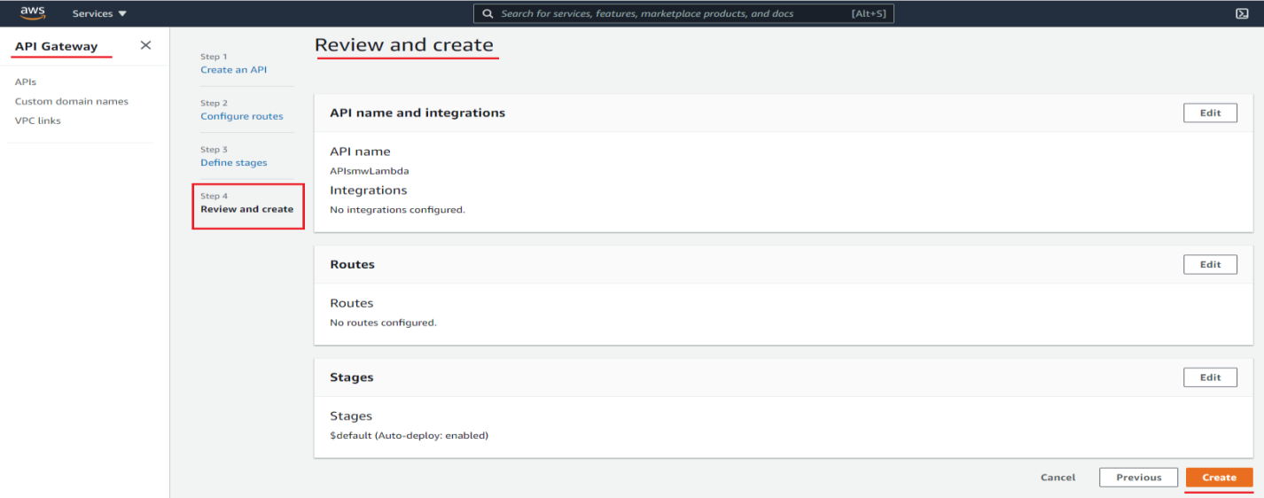

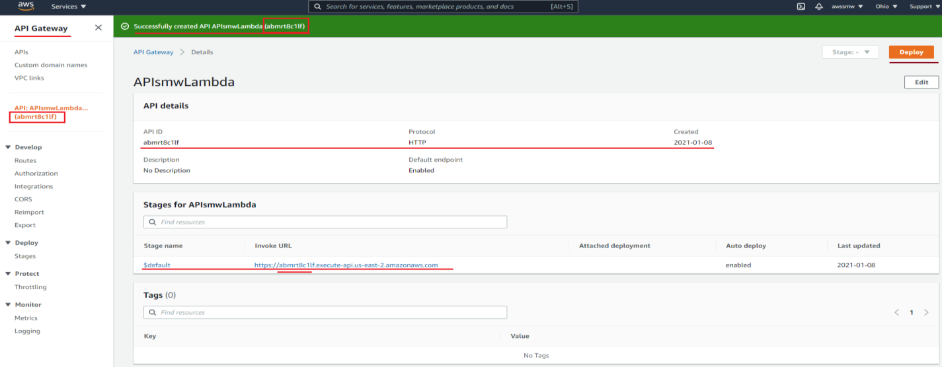

1. **AWS API Gateway:** конфигурирование маршрутов (метод +URI)

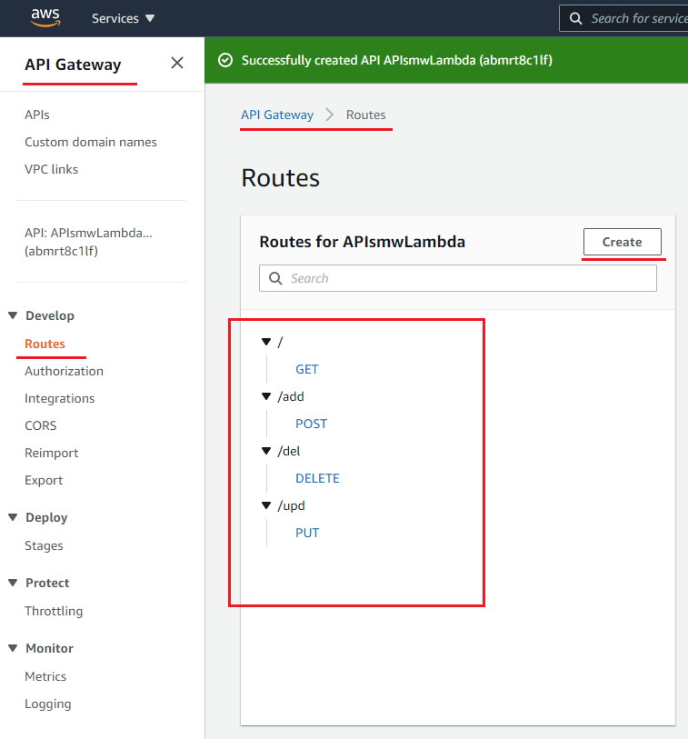

1. **AWS API Gateway:** конфигурирование авторизации, на основе Lambda-функции (разрешает или запрещает доступ к ресурсу)

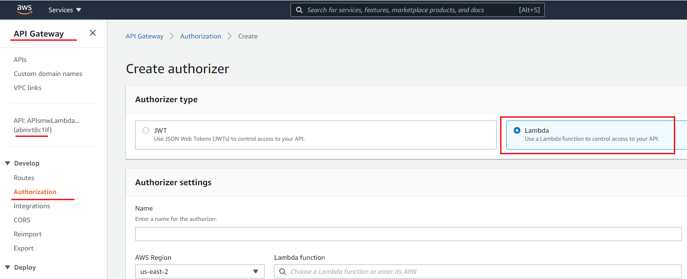

1. **AWS Lambda:** создание Lambda-функции ( сименем smwAuth), которая будет авторизировать доступ к ресурсу (в нашем случае к Lambda-функции с именем smwLambda)

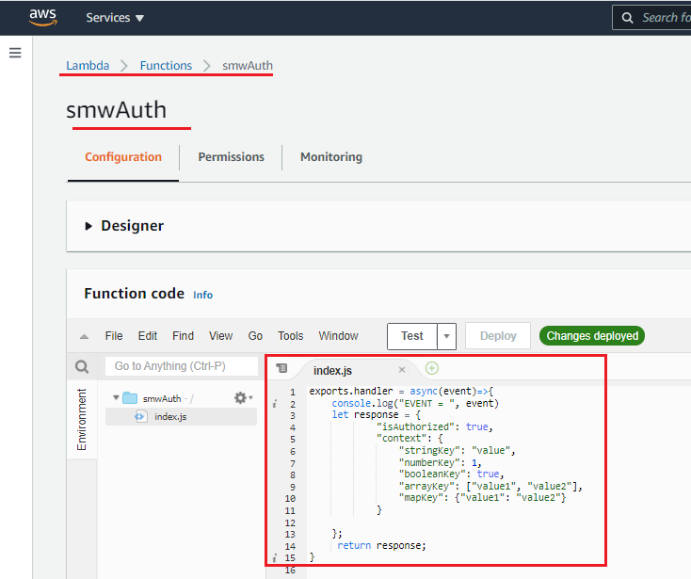

1. **AWS API Gateway:** конфигурирование авторизации (версия 2.0), для доступа к маршрутам API Gateway.

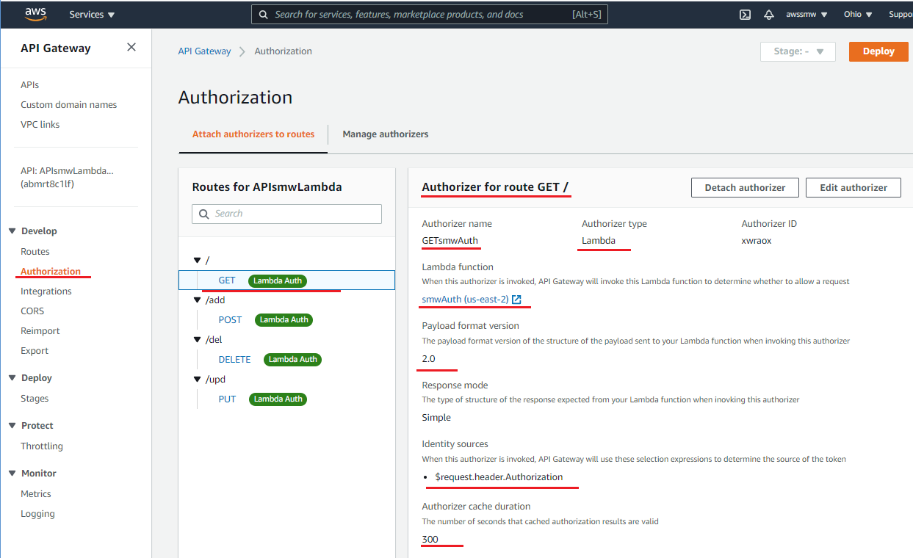

1. **AWS API Gateway:** URI для вызова функции через HTTP-запрос(для стадии)

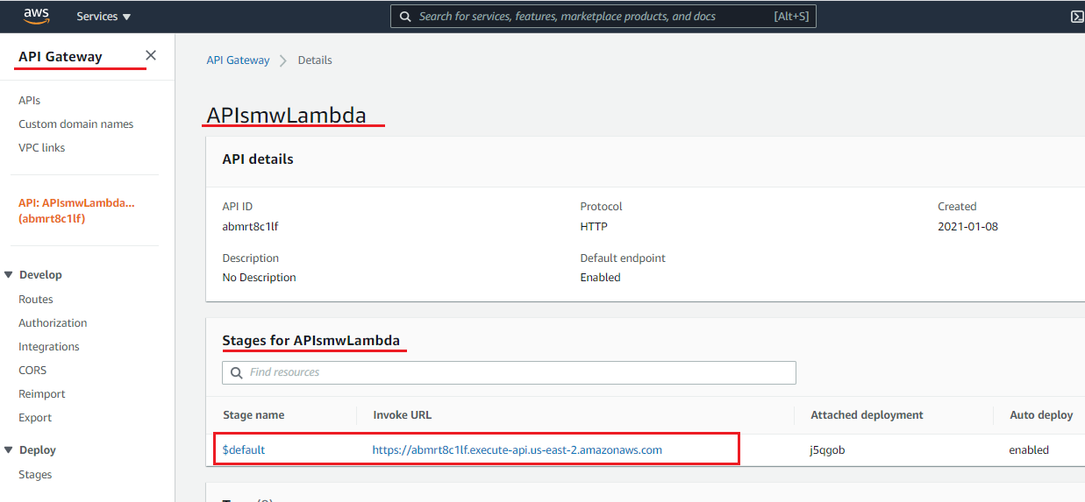

1. **AWS Lambda:** GET-запрос к функции smwLambda

